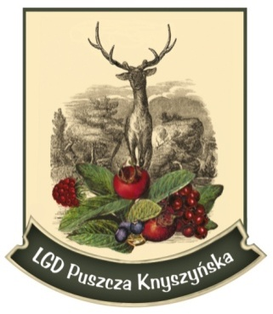
NABÓR WNIOSKÓW

Informujemy, iż LGD Puszcza Knyszyńska ogłosiła
nabór wniosków – w ramach przedsięwzięcia
II.2.3 Infrastruktura ochrony środowiska
w gospodarstwach domowych

Zapraszamy jednostki samorządu terytorialnego, ich związki, porozumienia
i stowarzyszenia oraz jednostki organizacyjne JST posiadające osobowość prawną
z obszaru LGD Puszcza Knyszyńska do składania projektów grantowych dotyczących inwestycji z zakresu budowy nowych jednostek wytwarzania energii elektrycznej i/lub cieplnej wykorzystujących energię słoneczną polegających na instalacji ogniw fotowoltaicznych lub kolektorów słonecznych na budynkach mieszkalnych, w tym budynkach jednorodzinnych na potrzeby własne Grantobiorców, tj. z wyłączeniem budynków, w których prowadzona jest działalność gospodarcza, w tym działalność rolnicza.

Termin naboru wniosków: od 22 kwietnia 2021r. od godz. 8.00 do 6 maja 2021r. do godz. 15.00 (wnioski do siedziby LGD można dostarczyć do 6 maja 2021r. do godz. 16.00).
Ogólna pula środków przeznaczona na dofinansowanie projektów w ramach ogłoszonego naboru: 310.971,05 PLN.

Maksymalny % poziom dofinansowania UE na poziomie projektu wynosi 85% kosztów kwalifikowalnych.

Szczegółowe informacje w siedzibie LGD Puszcza Knyszyńska: ul. Piłsudskiego 17 w Supraślu, oraz na stronie internetowej www.puszczaknyszynska.org

NABÓR NR 9/2021 w ramach Lokalnej Strategii Rozwoju Lokalnej Grupy Działania – Puszcza Knyszyńska, II.2.3 Infrastruktura ochrony środowiska w gospodarstwach domowych, DZIAŁANIE 8.6. Inwestycje na rzecz rozwoju lokalnego, OŚ PRIORYTETOWA VIII. Infrastruktura dla usług użyteczności publicznej, Typ projektu nr 1- (OZE) instalacje OZE w gospodarstwach domowych – projekty grantowe samorządów, w ramach Regionalnego Programu Operacyjnego Województwa Podlaskiego na lata 2014-2020.

